В нашем детском саду прошло игровое мероприятие «Капризкины шалости».

В рамках акции «К лету готов!» сотрудники полиции совместно со специалистом Всероссийского добровольного пожарного общества, при поддержке представителей Общественного совета при Отделе МВД России по Нытвенскому району, посетили ребят старших групп № 10 и № 11. Но пришли не одни, оказывается вместе с ними пришел маленький вредный Капризка, чтобы дать детям вредные советы. Но, ребята не стали слушать Капризку, тогда он обиделся и убежал, а ребята отправились по станциям исправлять Капризкины проделки. С помощью карты дети находили объекты и выполняли задания по безопасности, благодаря чему закрепляли и пополняли свои знания. В конце мероприятия было понятно, что наши дети к ЛЕТУ ГОТОВЫ

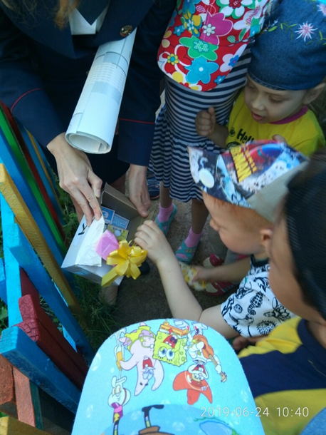 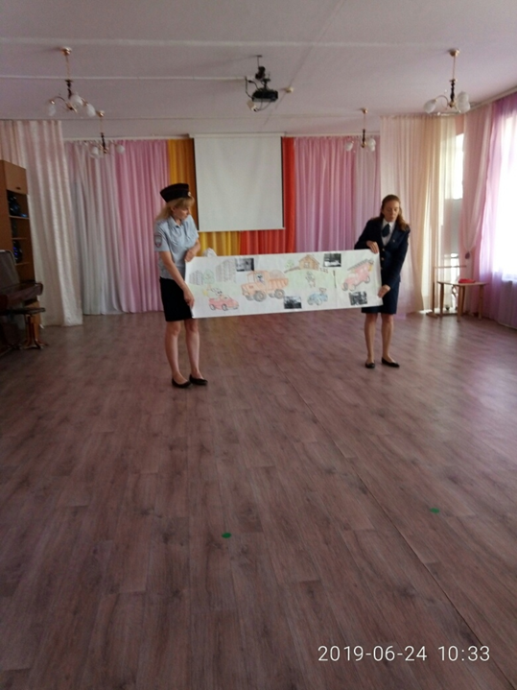

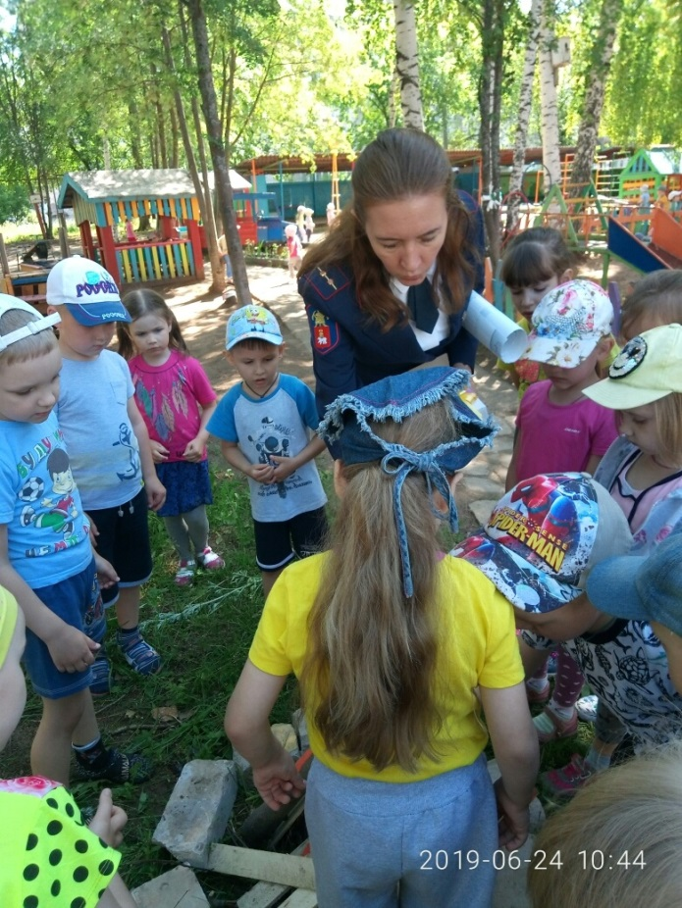 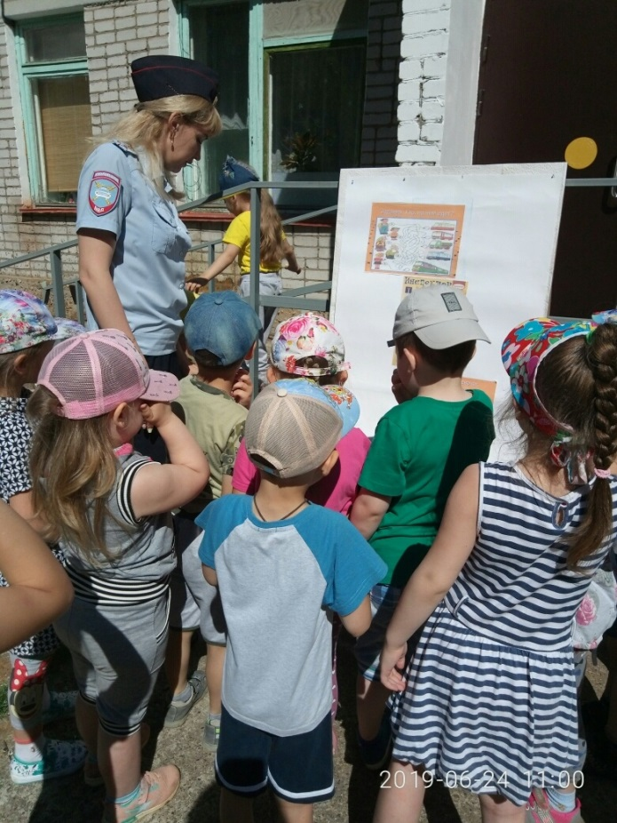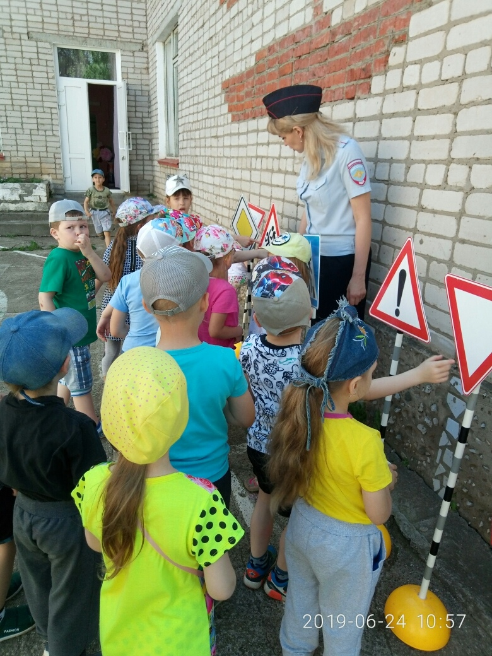

Ст. воспитатель Еловикова О.С.